Szülő_kép_más_kép/p
Önismerettel az „elég jó” szülőség felé

Szeretettel meghívjuk Önt az
- a szülői szerepről

-a szülő-gyerek kapcsolatról

-a szülő-pedagógus partnerségről

„ELÉG JÓ SZÜLŐ ÖN?” címmel
megrendezésre kerülő
Open Space / „Nyitott Tér” műhelybeszélgetésre.
Amire Ön nyitott, arra nyitunk mi is!
Időpont: 2014. december 12.
(péntek) 16.00-20.00 óra
Helyszín:
Ferences Gimnázium
(Szentendre)

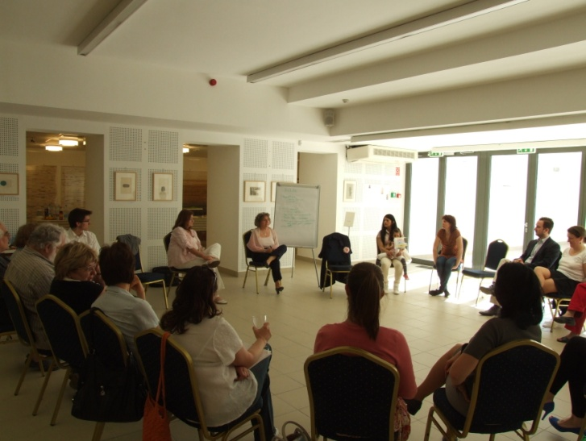
A workshopot vezetik:
Dr. Hada Zsuzsanna
pszichiáter, coach
Dombi Csaba
szociálpedagógus
Résztvevők: tanárok, szülők, diákok, érdeklődők,…
S z e r e t e t t e l v á r j u k !
A részvétel ingyenes, de előzetes regisztrációhoz kötött!
Információ: www.ferencesgimnazium.hu/, ill. Dombi Csaba 06 70 608 32 93
Jelentkezését a mellékelt jelentkezési lapon fogadjuk és visszaigazoljuk.

